|  |  |  |  |  |
| --- | --- | --- | --- | --- |
| EMB00004e70326a | | **컨슈머인사이트 보도자료** | | |
| 기관 | 컨슈머인사이트 | | 이메일 | Sammy.park@consumerinsight.kr |
| 문의 | 박승표 상무 | | 연락처 | 02) 6004-7661 |
| 배포일 | 2025년 9월 18일(목) 배포 | | 매수 | 5매 |
| **Copyright © Consumer Insight. All rights reserved.** 이 자료의 모든 콘텐츠(문서, 분석 내용, 도표 등)에 대한 저작권은 (주)컨슈머인사이트에 있으며, 언론사의 기사 작성 목적에 한하여 인용 또는 보도할 수 있습니다. 그 외 모든 형태의 복제, 배포, 게시, 전시, 전송, 2차적 활용 등은 사전 서면 동의를 받은 경우에 한해 허용됩니다. 무단 사용 시 저작권법 등에 따른 법적 책임이 따를 수 있습니다. | | | | |

[**컨슈머인사이트 ‘자동차기획조사’의 Raw Data는 ‘Harvard Dataverse’에 업로드되고 있습니다.**](https://dataverse.harvard.edu/dataset.xhtml?persistentId=doi:10.7910/DVN/TJH903) **이는 미국 Harvard University가 운영하는 오픈소스 데이터 기탁소로, 연구자가 생산한 데이터를 공개해 재사용, 검증, 인용을 촉진하는 글로벌 연구 데이터 저장 플랫폼입니다.** [**▶자세히 보기**](https://consumerinsight.co.kr/dataverse)[**▶** **Harvard Dataverse 바로가기**](https://dataverse.harvard.edu/dataverse/consumerinsight)

|  |  |  |  |
| --- | --- | --- | --- |
|  | **■ 제25차 연례 자동차기획조사 리포트 ②품질(TGW) 평가**  **자동차 초기품질·내구품질 모두 ‘렉서스’ 1위 탈환** | |  |
|  | **초기품질(새차 구입 1년 이내 : ‘24년 7월 이후 구입)**  렉서스, 작년 1위 토요타 제치고 2년만에 선두 복귀  국산 제네시스 처음으로 2위…현대차·기아도 5위권에  테슬라, 전년 대비 59 PPH 줄어들어 공동 3위에 올라 |  | |
|  | **내구품질(새차 구입 후 평균 3년 경과 : ‘22년 구입)**  렉서스 60 PPH 감소, 토요타 52 PPH 증가 ‘명암’ 갈려  그 뒤로 BMW·현대차·기아 순…제네시스는 7위로 하락  산업 평균 지속적 개선에도 토요타·볼보 역주행 관심 |  | |

○ 자동차 품질(TGW)에 대한 소비자 체험 평가에서 렉서스가 초기품질(TGW-i), 내구품질(TGW-d) 모두 독보적 1위에 올랐다. 작년 양대 분야를 석권했던 토요타는 문제점 수가 급증해 순위가 하락한 반면 테슬라는 초기품질에서 공동 3위로 약진했다. 국산차 중에는 제네시스가 초기품질 2위에 오르는 등 현대차그룹 브랜드가 선전했다.

□ 자동차 리서치 전문기관 컨슈머인사이트가 2001년 시작해 올해 제25차를 맞은 ‘연례 자동차 기획조사(매년 7월 10만명 대상)’에서 새 차 구입 후 경험한 품질과 기능상의 문제점 수를 묻고 그 결과를 브랜드별로 비교했다. 구입 1년 이내(’24년 7월~’25년 6월 구입)인 소비자의 평균 문제점 수를 ‘초기품질(TGW-i : Things Gone Wrong-initial)’로, 평균 3년 경과(’22년 구입)한 소비자의 평균 문제점 수를 ‘내구품질(TGW-d : Things Gone Wrong-durability)’로 규정했다.

□ 품질 평가의 기준은 자동차 100대당 발생한 문제점 수(PPH : Problems Per Hundred)로, PPH가 작을수록 품질이 우수함을 뜻한다. TGW 평가에는 ’23년부터 전기차 품질 조사 결과도 반영하고 있다. 평가 항목은 내연기관차 185개, 전기차 172개로 구성됐다.

**■ 초기품질(TGW-i) :** **작년 1위 토요타는 6위로**

○ 초기품질 부문에서는 렉서스가 66 PPH로 2년만에 1위를 탈환했다**[그림1]**. 이는 출시 1년 이내 새차 100대당 발생한 문제점 수가 66건이라는 뜻으로, 작년(74 PPH)보다 7 PPH 감소한 수치다. 같은 기간 제네시스(89 PPH)도 11 PPH 감소해 2위가 됐지만 렉서스에 비하면 아직 크게 열세(+23 PPH)다. 이어 현대차와 테슬라가 각각 102 PPH로 공동 3위를 기록했고, 기아(103PPH)가 근소한 차이로 5위에 올랐다. 국내 브랜드, 특히 현대차그룹 3개 브랜드가 모두 5위권 이내에서 강세를 유지했다.

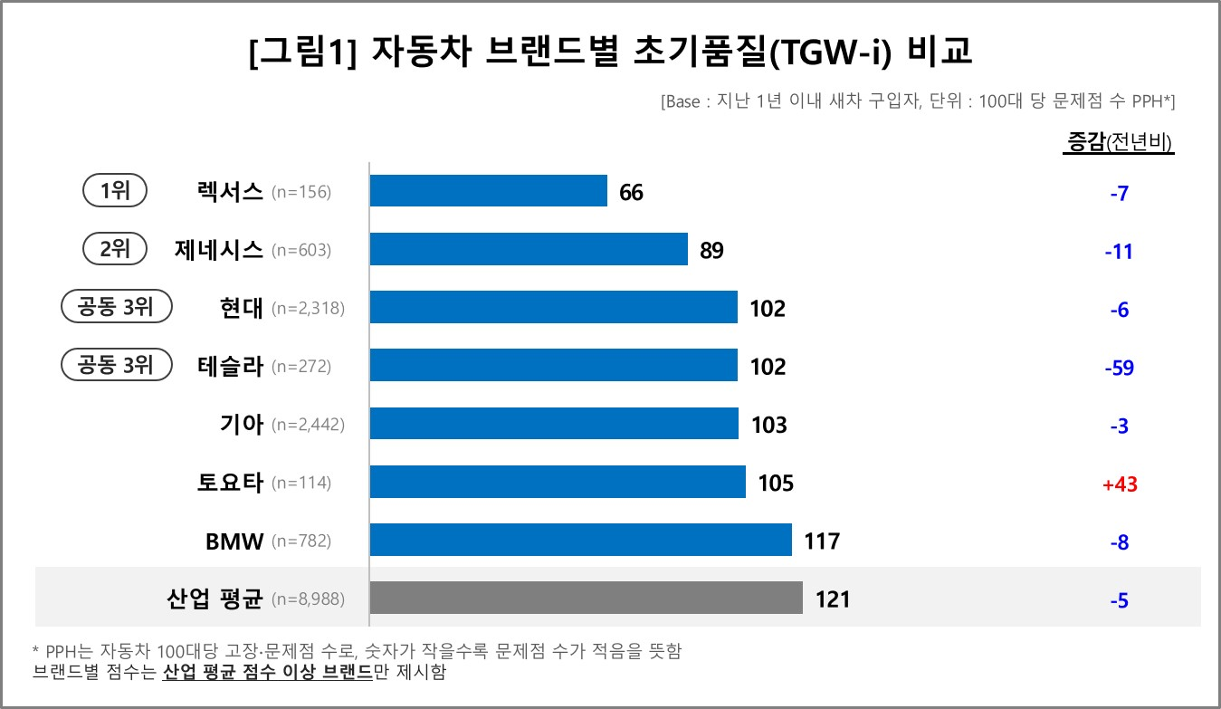

○ 산업 평균은 121 PPH로 전년 대비 5 PPH 감소했다. 산업 평균 이상 7개 브랜드 중 6개 브랜드의 초기품질 문제점 수가 줄어들었는데 특히 테슬라의 감소 폭(-59 PPH)이 컸다. 이 기간 테슬라의 주력 판매 모델인 모델Y ‘주니퍼’의 품질 경쟁력 향상이 중요한 역할을 한 것으로 추정된다. 반면 작년 1위 토요타는 43 PPH나 늘어나며 6위로 추락했다(참고. [토요타·렉서스, 초기품질·내구품질 모두 1, 2위 독식](https://www.consumerinsight.co.kr/boardView?no=3597&id=pr4_list&PageNo=2&schFlag=0&viewFlag=1) ’24.10.10). 이 기간 중 투입한 모델에 어떤 문제가 있는지 재점검할 필요가 있다.

■ **내구품질(TGW-d) : 렉서스, 2위와 차이 2배로 벌려**

○ 내구품질 부문에서도 렉서스(74 PPH)가 토요타(155 PPH)를 제치고 1위를 탈환했다**[그림2]**. 렉서스의 문제점 수가 크게 감소(-60 PPH)한 반면 토요타는 대폭 증가(+52 PPH)해 차이가 2배 이상으로 벌어졌다. BMW(167 PPH)는 한 계단 상승해 3위가 됐고, 이어 현대차(201 PPH)와 기아(203 PPH)가 근소한 차이로 4, 5위에 올랐다. 볼보(210 PPH)와 제네시스(213 PPH)는 문제점 수가 증가하면서 순위가 전년 대비 각각 3계단, 2계단 하락했다.

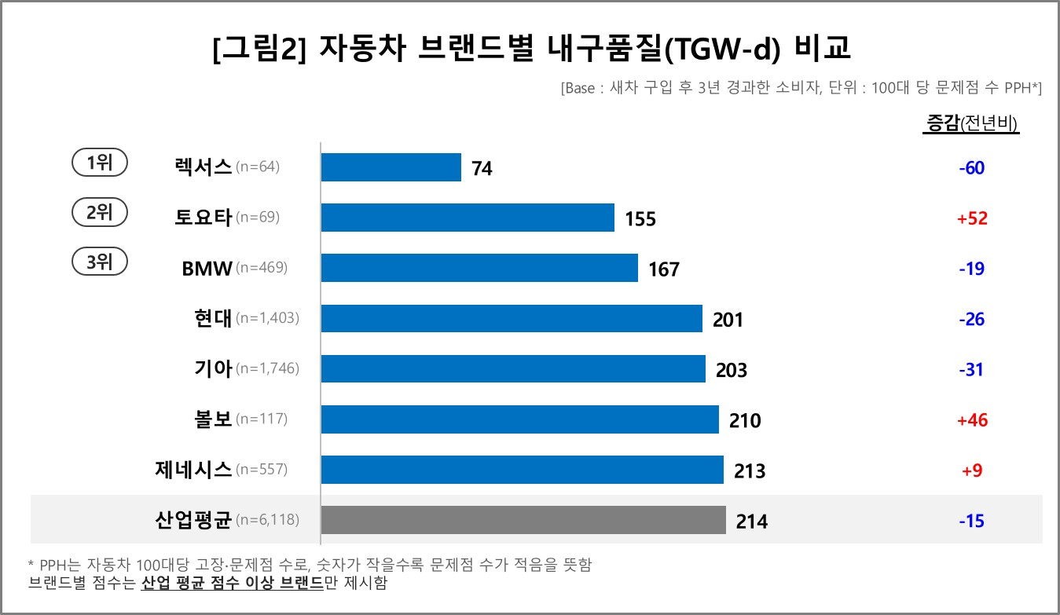

○ 올해 산업평균은 214 PPH로 1년 전보다 15 PPH 감소했다. ‘22년 269 PPH에서 ‘23년 244 PPH로, 작년에는 229 PPH로 지속적으로 줄고 있다. 그만큼 자동차 내구품질이 향상추세임을 고려하면 토요타와 볼보의 역주행은 이례적이다. 특히 초기품질과 내구품질이 모두 악화된 토요타 브랜드는 품질 관리에 어떤 문제가 있었는지 면밀한 점검이 필요하다.

○ 자동차 품질은 초기와 내구 단계 모두에서 소비자의 체감 만족도를 결정하는 핵심 요소다. 그럼에도 품질 경쟁력은 언제든지 급격한 등락이 가능하고, 이는 토요타 같은 전통의 고품질 브랜드도 예외가 아님이 확인됐다. 테슬라의 초기품질이 급상승한 것을 보면 전기차 품질도 점차 안정기에 접어들고 있다. 향후 전동화 시대의 승자 또한 ‘품질 관리 일관성’을 유지하는 브랜드가 될 것이라는 전망이 가능하다.

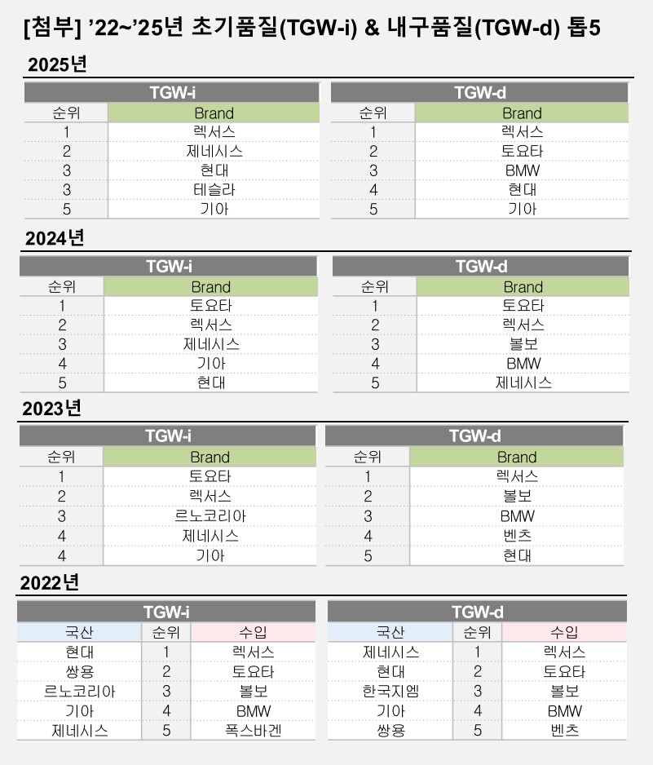

이 조사결과는 자동차전문 리서치회사 컨슈머인사이트가 2001년 시작한 표본규모 10만의 초대형 '연례 자동차 기획조사'의 제25차 조사(2025년 7월 실시)로부터 나온 것입니다.

-------------------------------------------------------------------------------------------------------------------

◈ **참고 : 「컨슈머인사이트」 '연례 자동차 기획조사' 개요 :**

「컨슈머인사이트」는 2001년부터 매년 7월 10만명의 자동차 소비자를 대상으로

자동차 연례기획조사(Annual Automobile Syndicated Study)를 아래와 같은 설계로 수행해 오고 있음.

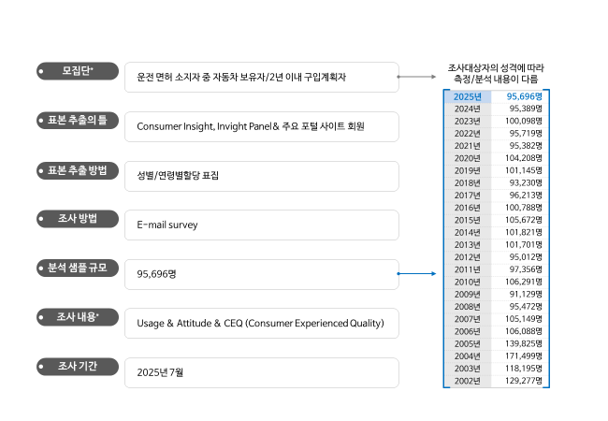

|  |  |  |
| --- | --- | --- |
| **For-more-Information** | | |
| 박승표 상무 | Sammy.park@consumerinsight.kr | 02)6004-7661 |
| 정동운 부장 | jungdw@consumerinsight.kr | 02)6004-7616 |